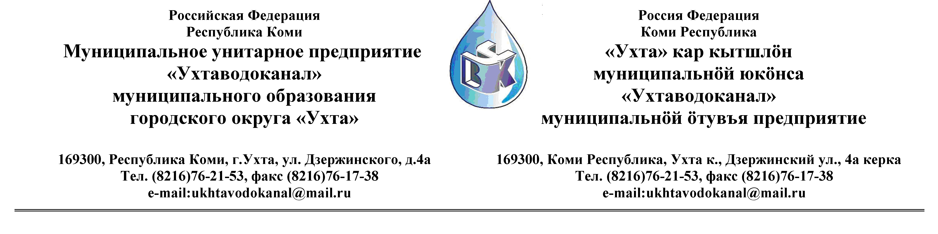Протокол № 93/01 -2013
Заседания Комиссии по проведению закупок товаров, работ и услуг
в МУП «Ухтаводоканал» по рассмотрению заявки открытого запроса котировок.

от « 04 » мая 2013 года г. Ухта, Республика Коми
«12» час. 00 минут ул. Дзержинского, дом 4А,
3 этаж, конференц-зал, каб.308

Наименование закупки: Аренда оборудования установки горизонтального бурения УГБ-820 с экипажем.

Заказчик: Муниципальное унитарное предприятие «Ухтаводоканал»
Муниципального образования городского округа «Ухта»
Состав комиссии:

Председатель – П.П.Артемьев, заместитель директора - начальник управления эксплуатации и ремонта (в командировке),

Заместитель председателя – О.И. Курбанова, заместитель директора по экономике и финансам;
Секретарь – Т.В. Петрова, инженер Службы учета и реализации

Члены комиссии:
Т.А. Филиппова – заместитель директора-главный инженер;
Ю.А. Басова – начальник планово-экономического отдела;
А.Н. Бобрешов – начальник юридического отдела;
О.В. Душина – начальник производственно-технического отдела;
Н.Б. Скрябина – главный бухгалтер - начальник ОБ и НУ;
Л.И. Онофрей – начальник отдела логистики (в командировке).

На заседании присутствуют:

Заместитель председателя – О.И. Курбанова, заместитель директора по экономике и финансам;

Секретарь – Т.В. Петрова - инженер Службы учета и реализации

Члены комиссии:
Т.А. Филиппова – заместитель директора- главный инженер;
Ю.А. Басова – начальник планово-экономического отдела;
А.Н. Бобрешов – начальник юридического отдела;
О.В. Душина – начальник производственно-технического отдела;
Н.Б. Скрябина – главный бухгалтер - начальник ОБ и НУ;
Приглашён на заседание комиссии:
В.П. Мезенцев – и.о. начальника отдела логистики.

Кворум имеется, Комиссия по проведению закупок товаров, работ и услуг МУП «Ухтаводоканал» правомочна.

Повестка дня: Выбор организации на право заключения договора аренды оборудования установки горизонтального бурения УГБ-820 с экипажем.

1. В соответствии с Федеральным Законом от 18.07.2011 года № 223-ФЗ «О закупках товаров, работ, услуг отдельными видами юридических лиц», Приказами МУП «Ухтаводоканал»: от 22.03.2012 № 66-О «О введении в действие Положения «О порядке проведения закупок для нужд МУП «Ухтаводоканал» и от 27.12.2012 № 0416-А «Об утверждении «Плана закупа товарно-материальных ценностей на 2013 год», 26 апреля 2013 года было размещено на сайтах http://ukhtavodokanal.ru и www.zakupki.gov.ru Извещение № 93/04-2013 «О проведении открытого запроса котировок цен в электронной форме на право заключения Договора аренды оборудования установки горизонтального бурения УГБ-820 с экипажем. Дата окончания приёма Заявок от Участников запроса котировок цен в электронной форме 04 мая 2013 года в 12 час. 00 мин. Рассмотрение документации (вскрытие конвертов с заявками) 04 мая 2013 года в 12 час. 00 мин. Подведение итогов 04 мая 2013 года в 15 час. 00 мин.
2. К моменту окончания срока подачи “Заявок” на участие в запросе котировок цен в электронной форме на право заключения Договора аренды оборудования установки горизонтального бурения УГБ-820 с экипажем поступила одна “Заявка” от ЗАО “Холдинг-Центр” г. Ухта:

Заявка - поступила от ЗАО “Холдинг-Центр” г. Ухта
30.04.2013 в 15:12 (время московское)

Критерии отбора | ЗАО “Холдинг-Центр”
1. Отсутствие сведения об Участнике в реестре недобросовестных поставщиков, предусмотренном ст. 5 ФЗ “О закупках товаров, работ, услуг отдельными видами юридических лиц” № 223-ФЗ от 18. 07. 2011 года и в реестре недобросовестных поставщиков, предусмотренном ФЗ от 21. 07. 2005 года № 94-ФЗ “О размещении заказов на поставки товаров, выполнение работ, оказание услуг для государственных и муниципальных нужд”. | 1. Сведения об Участнике в реестре недобросовестных поставщиков, предусмотренном ст. 5 ФЗ “О закупках товаров, работ, услуг отдельными видами юридических лиц” № 223-ФЗ от 18. 07. 2011 года и в реестре недобросовестных поставщиков, предусмотренном ФЗ от 21. 07. 2005 года № 94-ФЗ “О размещении заказов на поставки товаров, выполнение работ, оказание услуг для государственных и муниципальных нужд” отсутствуют.
2. Оформление Заявки на участие в строгом соответствии с конкурсной документацией. | 2. Заявка на участие оформлена в строгом соответствии с конкурсной документацией.
3. Предоставление полного пакета копий учредительных и бухгалтерских документов в соответствии с конкурсной документацией. | 3. Предоставлен полный пакет копий учредительных и бухгалтерских документов в соответствии с конкурсной документацией.
4. Одним Участником запроса может быть предоставлена только одна заявка на участие в запросе по каждому лоту, внесение изменений в заявку или отзыв заявки допускаются, но не позже даты окончания приёма заявок. | 4. На участие в запросе ценовых котировок предоставлена только одна заявка.
Критерии оценки Заявок на участие в запросе ценовых котировок | ЗАО “Холдинг-Центр”
1. Общая стоимость Аренды за месяц: 611 328 ,00 (шестьсот одиннадцать тысяч триста двадцать восемь) рублей 00 копеек. | 1. Общая стоимость Аренды за месяц: 611 328 ,00 (шестьсот одиннадцать тысяч триста двадцать восемь) рублей 00 копеек с учётом НДС
2. Условия оплаты: Отсрочка платежа за аренду оборудования, но не позднее 90 дней со дня возврата Оборудования из Аренды и подписания актов приёма-передачи оборудования из Аренды. | 2. Условия оплаты: Отсрочка платежа за аренду оборудования, не позднее 90 дней со дня возврата оборудования из аренды и подписания актов приёма-передачи оборудования из аренды.
3. Сроки и условия гарантии эксплуатации оборудования: 1 (один) месяц. | 3. Сроки и условия гарантии эксплуатации оборудования: 1 (один) месяц.

3. В результате рассмотрения поступившей заявки, комиссия решила:

3.1. Открытый запрос котировок считать состоявшимся;
3.2. Заявку от ЗАО “Холдинг-Центр” допустить к участию в открытом запросе котировок;
3.3. Установить, что Заявка от ЗАО “Холдинг-Центр” соответствует требованиям к документации запроса котировок.

4. Протокол заседания Комиссии по проведению закупок товаров, работ и услуг в МУП «Ухтаводоканал» составлен в 1-м экземпляре на 3-х листах, остаётся на хранении в МУП «Ухтаводоканал» и подлежит опубликованию на сайте «Заказчика» http://ukhtavodokanal.ru и www.zakupki.gov.ru.

